สนามกีฬาองค์การบริหารส่วนตำบลหนองไทร
อำเภอด่านขุนทด จังหวัดนครราชสีมา
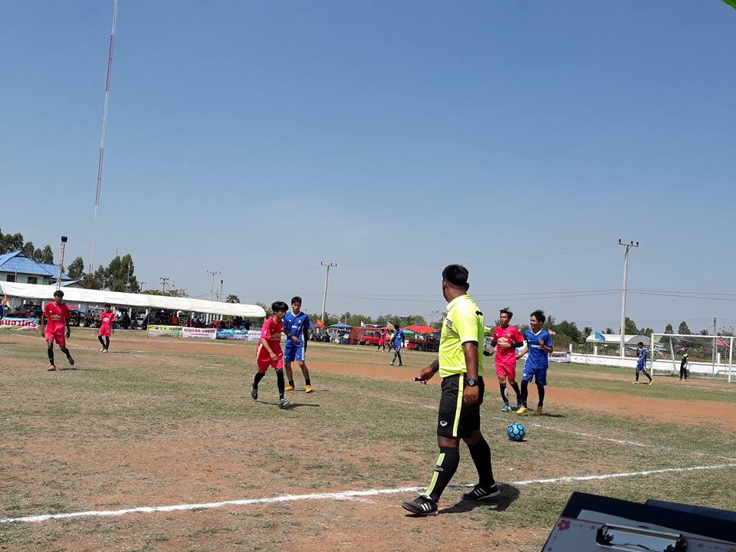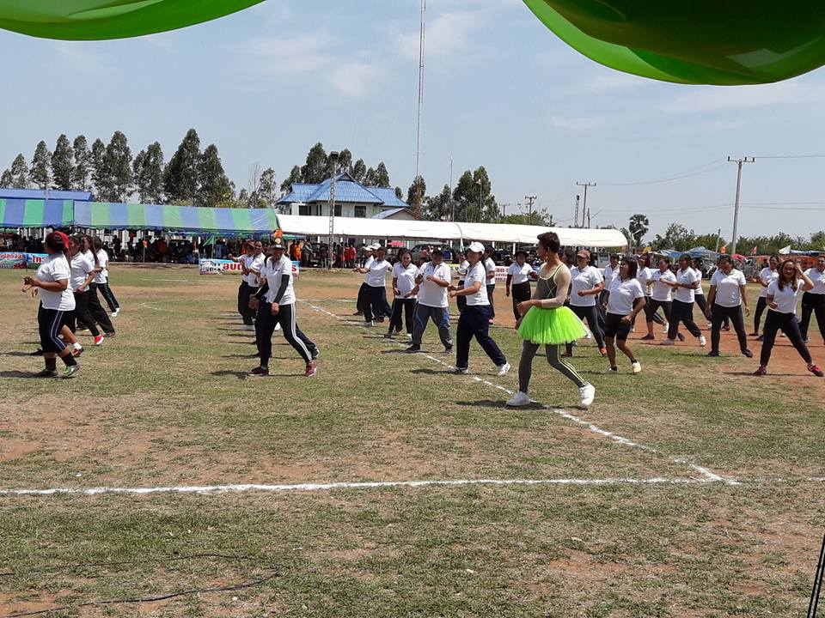
สนามกีฬาองค์การบริหารส่วนตำบลหนองไทร
อำเภอด่านขุนทด จังหวัดนครราชสีมา
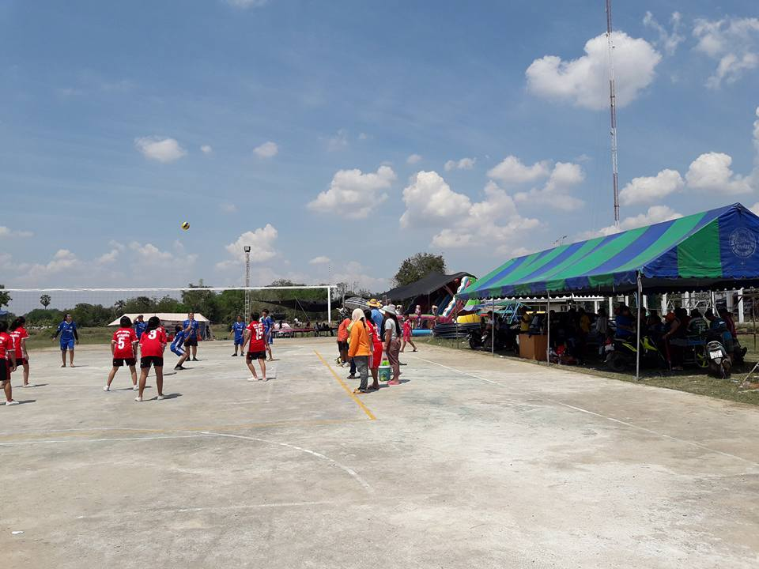
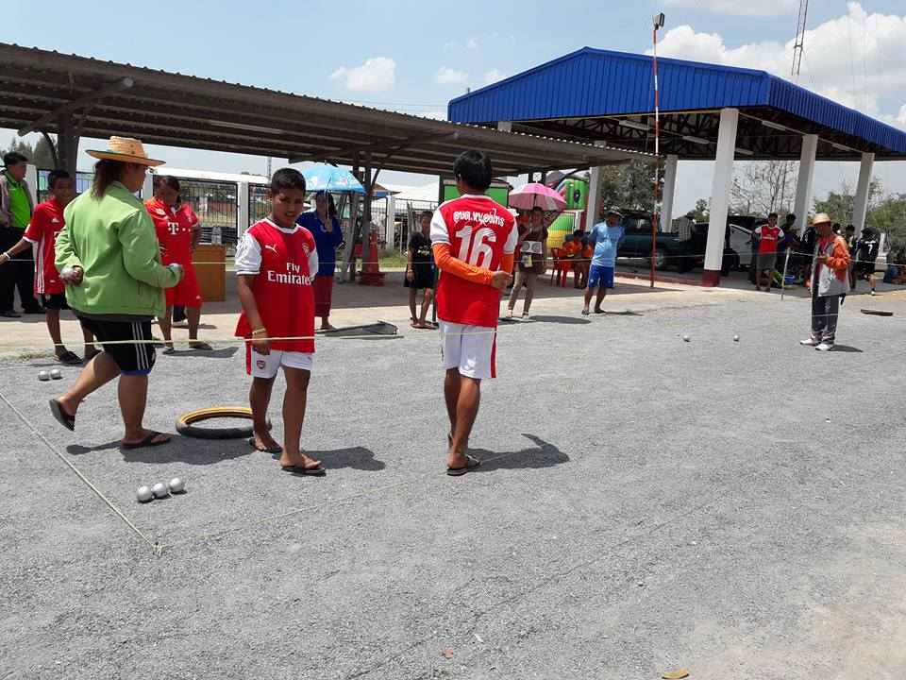
สนามกีฬาองค์การบริหารส่วนตำบลหนองไทร
อำเภอด่านขุนทด จังหวัดนครราชสีมา
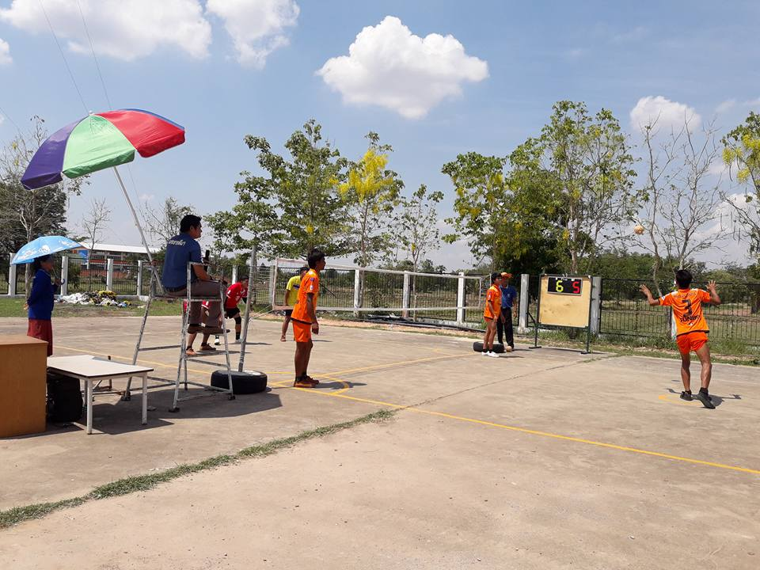
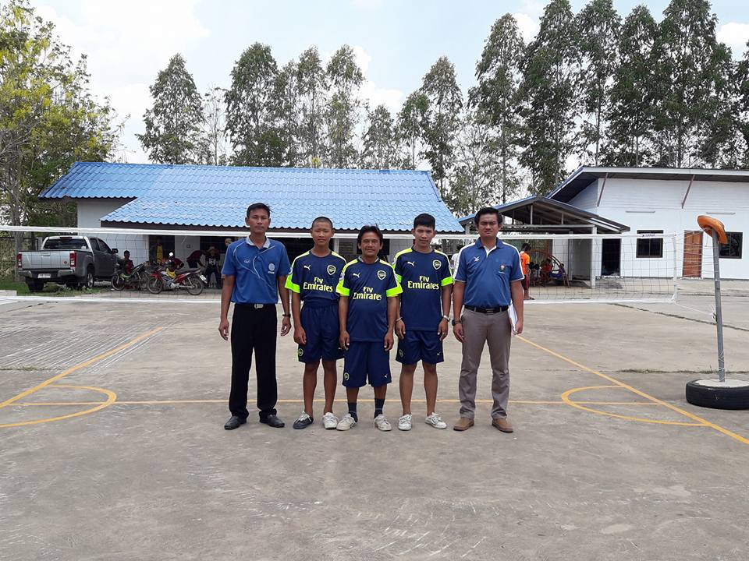
สนามกีฬาองค์การบริหารส่วนตำบลหนองไทร
อำเภอด่านขุนทด จังหวัดนครราชสีมา
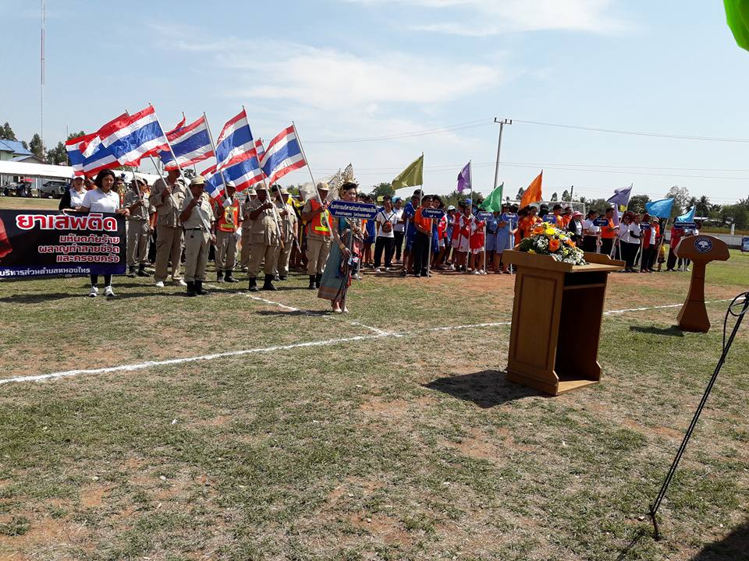
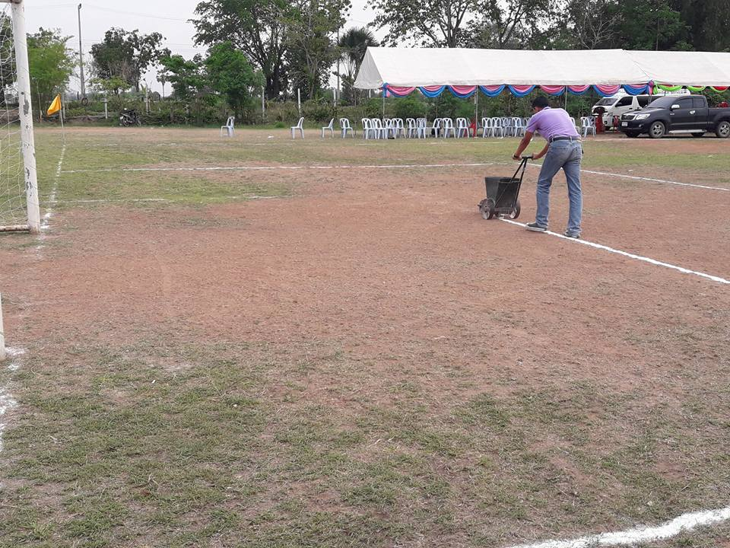
สนามกีฬาองค์การบริหารส่วนตำบลหนองไทร
อำเภอด่านขุนทด จังหวัดนครราชสีมา
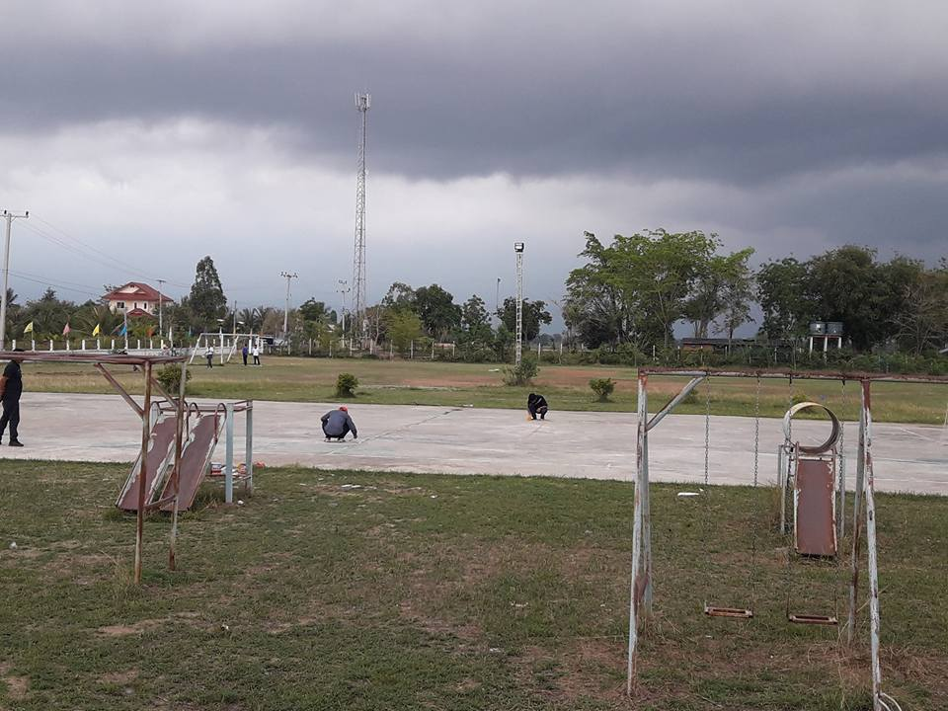
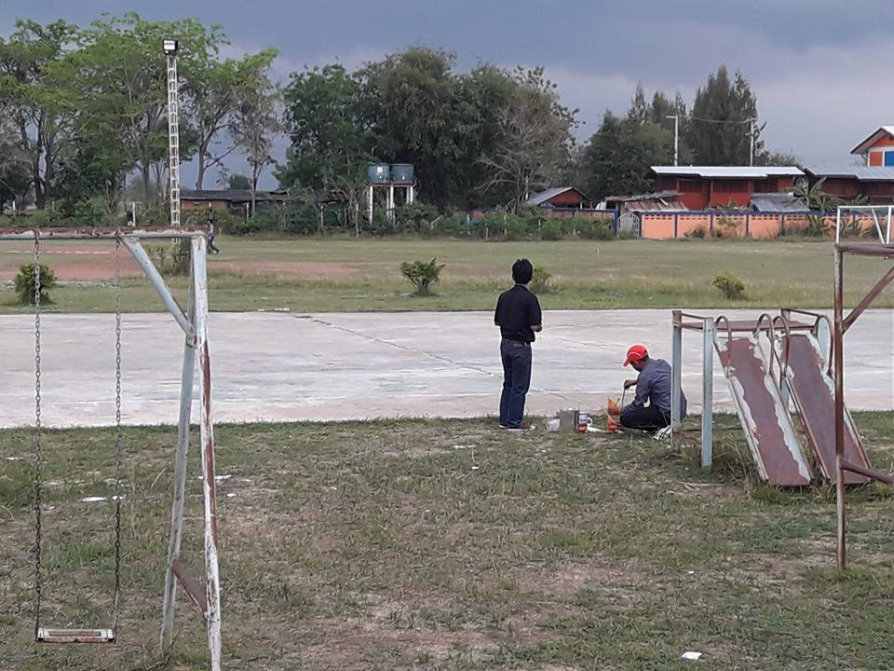
สนามกีฬาองค์การบริหารส่วนตำบลหนองไทร
อำเภอด่านขุนทด จังหวัดนครราชสีมา
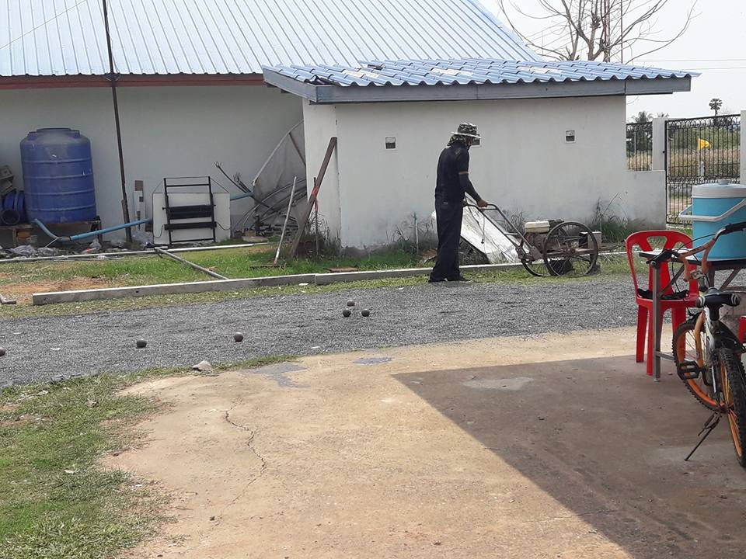
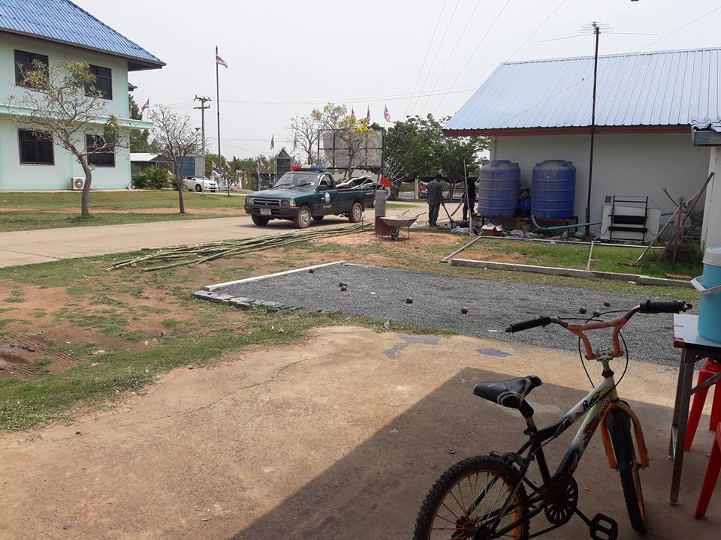
สนามกีฬาองค์การบริหารส่วนตำบลหนองไทร
อำเภอด่านขุนทด จังหวัดนครราชสีมา
